**HƯỚNG DẪN HỌC SINH TỰ HỌC**

**BÀI 15: MẠCH ĐIỀU KHIỂN TỐC ĐỘ ĐỘNG CƠ ĐIỆN XOAY CHIỀU MỘT PHA**

**I - CÔNG DỤNG MẠCH ĐIỀU KHIỂN TỐC ĐỘ ĐỘNG CƠ ĐIỆN XOAY CHIỀU MỘT PHA**

Động cơ điện xoay chiều một pha (Động cơ 1 pha) được sử dụng khá rộng rãi trong công nghiệp và đời sống: Máy bơm nước, quạt điện … Khi sử dụng loại động cơ này phải điều khiển nhiều chế độ như: Điều khiển tốc độ, mở máy, đảo chiều, hãm …

Để điều khiển tốc độ động cơ 1 pha có thể sử dụng các phương pháp sau:

   - Thay đổi số vòng dây của stato.

   - Điều khiển đưa điện áp vào động cơ.

   - Điều khiển tần số nguồn điện đưa vào động cơ

Điều khiển áp và tần số đưa vào động cơ là những phương pháp thường sử dụng.

**II - NGUYÊN LÝ ĐIỀU KHIỂN TỐC ĐỘ ĐỘNG CƠ MỘT PHA**

Mạch điện tử điều khiển tốc độ động cơ một pha được sử dụng khá phổ biến là hai loại mạch điện tử điều khiển có sơ đồ khối như hình 15 - 1

   - Điều khiển tốc độ bằng cách thay đổi điện áp (Hình 15-1a). Tốc độ được điều khiển bằng mạch điện tử thay đổi trị số điện áp đặt vào động cơ.

   - Điều khiển tốc độ bằng cách thay đổi tần số nguồn điện đưa vào động cơ (Hình 15-1b).

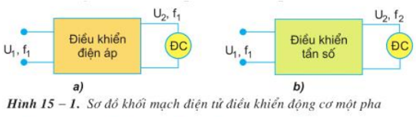

**III - MỘT SỐ MẠCH ĐIỀU KHIỂN ĐỘNG CƠ MỘT PHA**

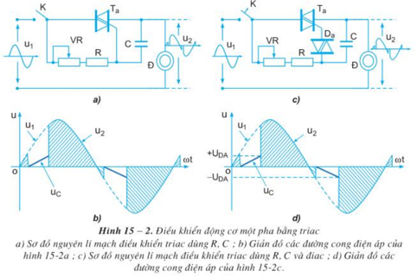

Chức năng của các linh kiện:

Ta - Triac điều khiển điện áp trên quạt.

VR- Biến trở để điều chỉnh khoảng thời gian dẫn của triac.

R - Điện trở hạn chế.

Da - Điac - Định ngưỡng điện áp để Triac dẫn.

C - Tụ điện tạo điện áp ngưỡng để mở thông điac.

K – Công tắc

Nguyên lý điều khiển mạch được giải thích như sau:

   - Điện áp và tốc độ của quạt có thể được điều khiển bằng cách điều chỉnh biến trở VR trên hình 15-2a.

   - Tuy nhiên sơ đồ điều khiển này không triệt để, vì ở vùng điện áp nhỏ khi triac dẫn ít rất khó điều khiển.

   - Sơ đồ hình 15-2b có chất lượng điều khiển tốt hơn. Tốc độ quay của quạt có thể điều khiển cũng bằng biến trở VR.

   - Khi điều chỉnh trị số VR ta chỉnh việc nạp tụ C lúc đó điều chỉnh được thời điểm thời điểm mở thông Điac và thời điểm Triac dẫn.

   - Như vậy Triac được mở thông khi điện áp trên tụ đạt điểm dẫn thông Điac.

   - Kết quả là muốn tăng tốc độ của quạt ta cần giảm điện trở của VR để tụ nạp nhanh hơn, Triac dẫn sớm hơn điện áp ra sớm hơn.

   - Ngược lại điện trở của VR càng lớn tụ nạp càng chậm Triac mở càng chậm lại điện áp và tốc độ quạt nhỏ xuống

   - Ưu điểm: Mạch điều khiển trên đây có ưu điểm:

    + Có thể điều khiển liên tục tốc độ quạt

    + Có thể sử dụng cho các loại tải khác như điều khiển độ sáng của đèn sợi đốt, điều khiển bếp điện rất có hiệu quả.

    + Kích thước mạch điều khiển nhỏ, gọn.

- Nhược điểm: Nếu chất lượng Triac, Điac không tốt thì ở vùng tốc độ thấp quạt sẽ xuất hiện tiếng ù do thành phần một chiều của dòng điện.

**CÂU HỎI CỦNG CỐ**

**Câu 1:** Trong các động cơ sau, đâu là động cơ một pha không thay đổi tốc độ:

A. Quạt trần

B. Quạt bàn

C. Quạt treo tường

D. Máy bơm nước

**Câu 2:** Để thay đổi tốc độ động cơ một pha, người ta có thể:

A. Thay đổi số vòng dây stato

B. Điều khiển điện áp đưa vào động cơ

C. Điều khiển tần số nguồn điện đưa vào động cơ

D. Cả 3 đáp án đều đúng

**Câu 3:** Công dụng của mạch điều khiển tốc độ động cơ điện xoay chiều một pha:

A. Thay đổi tốc độ động cơ điện một chiều

B. Thay đổi tốc độ động cơ điện xoay chiều một pha

C. Thay đổi tốc độ động cơ điện xoay chiều ba pha

D. Giữ nguyên tốc độ động cơ điện xoay chiều một pha

**Câu 4:** Đối với mạch điều khiển tốc độ bằng cách thay đổi điện áp, người ta:

A. Thay đổi điện áp, giữ nguyên tần số

B. Thay đổi điện áp, thay đổi tần số

C. Thay đổi tần số, giữ nguyên điện áp

D. Giữ nguyên tần số, giữ nguyên điện áp

**Câu 5:** Đối với mạch điều khiển tốc độ bằng cách thay đổi tần số, người ta:

A. Thay đổi tần số, giữ nguyên điện áp

B. Thay đổi tần số, thay đổi điện áp

C. Giữ nguyên tần số, thay đổi điện áp

D. Giữ nguyên tần số, giữ nguyên điện áp

**Câu 6:** Biến trở VR có liên hệ gì với Triac?

A. Khi VR giảm, Triac dẫn nhiều

B. Khi VR giảm, Triac dẫn ít

C. Khi VR tăng, Triac dẫn nhiều

D. Cả 3 đáp án đều sai

**Câu 7:** Trong mạch điều khiển động cơ một pha:

A. Đóng công tắc, Triac dẫn

B. Đóng công tắc, Triac chưa dẫn

C. Mở công tắc, Triac dẫn

D. Đáp án khác

**Câu 8:** Phát biểu nào sau đây đúng:

A. Khi VR giảm, tốc độ quay động cơ cao

B. Khi VR giảm, tốc độ quay động cơ thấp

C. Khi VR tăng, tốc độ quay động cơ cao

D. Đáp án khác

**Câu 9:** Khi sử dụng động cơ điện xoay chiều một pha, người ta phải điều khiển chế độ:

A. Điều khiển tốc độ

B. Mở máy

C. Đảo chiều

D. Cả 3 đáp án trên

**Câu 10:** Phương pháp điều khiển tốc độ nào thường được sử dụng:

A. Thay đổi số vòng dây stato

B. Điều khiển điện áp đưa vào động cơ

C. Điều khiển điện áp và tần số đưa vào động cơ

D. Đáp án khác

**Đáp án: 1D, 2D, 3B, 4A ,5B, 6A, 7B, 8A, 9D, 10C**